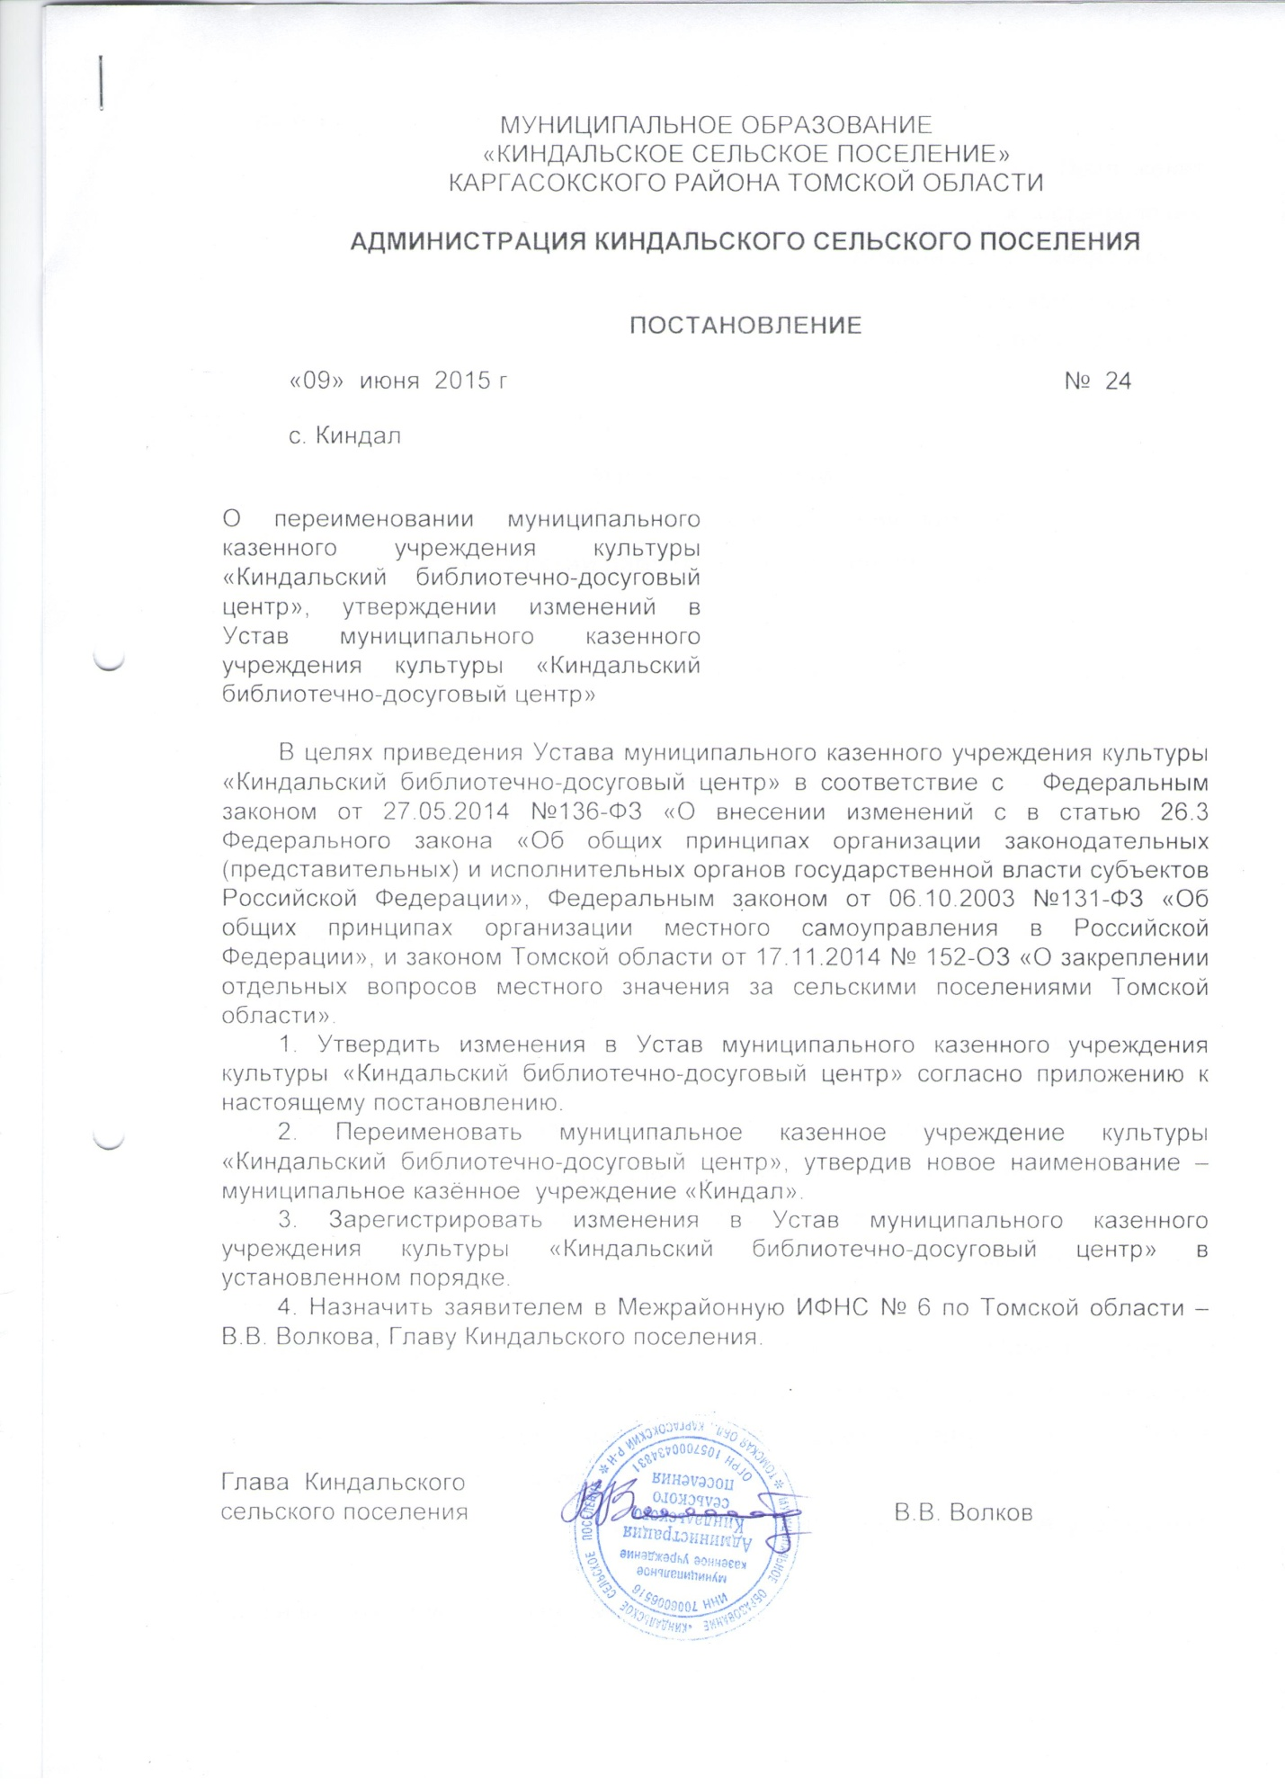

МУНИЦИПАЛЬНОЕ ОБРАЗОВАНИЕ
«КИНДАЛЬСКОЕ СЕЛЬСКОЕ ПОСЕЛЕНИЕ»
КАРГАСОКСКОГО РАЙОНА ТОМСКОЙ ОБЛАСТИ

АДМИНИСТРАЦИЯ КИНДАЛЬСКОГО СЕЛЬСКОГО ПОСЕЛЕНИЯ

ПОСТАНОВЛЕНИЕ
«09» июня 2015 г № 24
с. Киндал

О переименовании муниципального казенного учреждения культуры «Киндальский библиотечно-досуговый центр», утверждении изменений в Устав муниципального казенного учреждения культуры «Киндальский библиотечно-досуговый центр»

В целях приведения Устава муниципального казенного учреждения культуры «Киндальский библиотечно-досуговый центр» в соответствие с Федеральным законом от 27.05.2014 №136-ФЗ «О внесении изменений с в статью 26.3 Федерального закона «Об общих принципах организации законодательных (представительных) и исполнительных органов государственной власти субъектов Российской Федерации», Федеральным законом от 06.10.2003 №131-ФЗ «Об общих принципах организации местного самоуправления в Российской Федерации», и законом Томской области от 17.11.2014 № 152-ОЗ «О закреплении отдельных вопросов местного значения за сельскими поселениями Томской области».
1. Утвердить изменения в Устав муниципального казенного учреждения культуры «Киндальский библиотечно-досуговый центр» согласно приложению к настоящему постановлению.
2. Переименовать муниципальное казенное учреждение культуры «Киндальский библиотечно-досуговый центр», утвердив новое наименование – муниципальное казённое учреждение «Киндал».
3. Зарегистрировать изменения в Устав муниципального казенного учреждения культуры «Киндальский библиотечно-досуговый центр» в установленном порядке.
4. Назначить заявителем в Межрайонную ИФНС № 6 по Томской области – В.В. Волкова, Главу Киндальского поселения.

Глава Киндальского
сельского поселения В.В. Волков

Приложение
к постановлению
Администрации Киндальского
сельского поселения
от 09.06.2015 № 24

Изменения в Устав
муниципального казенного учреждения культуры
«Киндальский библиотечно-досуговый центр»

- На титульном листе Устава муниципального казённого учреждения культуры «Киндальский библиотечно-досуговый центр» (далее Устав)
- слова «Устав муниципального казённого учреждения культуры «Киндальский библиотечно-досуговый центр»
заменить словами «Устав муниципального казённого учреждения «Киндал».
- В разделе 1 Устава
- слова «Муниципальное казенное учреждение культуры «Киндальский библиотечно-досуговый центр» создано путём изменения типа существующего муниципального учреждения культуры «Киндальский библиотечно-досуговый центр» и является муниципальной некоммерческой организацией.
Полное официальное наименование - муниципальное казенное учреждение культуры «Киндальский библиотечно-досуговый центр».
Сокращённое наименование – МКУК «Киндальский библиотечно-досуговый центр»
заменить словами «Муниципальное казённое учреждение «Киндал» создано путём изменения типа существующего муниципального казенного учреждения культуры «Киндальский библиотечно-досуговый центр» и является муниципальной некоммерческой организацией.
Полное официальное наименование - «Муниципальное казённое учреждение «Киндал».
Сокращённое наименование – МКУ «Киндал».

- Раздел 2 Устава изложить в новой редакции
- Раздел 2. Цели и виды деятельности учреждения.
Основной целью деятельности является владение, эффективное пользование и распоряжение имуществом, находящимся в муниципальной собственности муниципального образования «Киндальское сельское поселение» в случаях и порядке, которые установлены законодательством Российской Федерации и Томской области, а также муниципальными нормативными правовыми актами муниципального образования «Киндальское сельское поселение».
Для достижения указанной цели деятельности учреждение имеет право осуществлять следующие виды деятельности:
- предоставлять имущество казны муниципального образования «Киндальское сельское поселение» в аренду, безвозмездное пользование в установленном порядке;
- осуществлять контроль за использованием имущества казны муниципального образования «Киндальское сельское поселение».

